Приложение 2

Утверждено постановлением администрации городского поселения «Рабочий поселок Многовершинный"

от 23.05.2018 № 33-па



***Дизайн проект***

***благоустройства дворовой территории***

***по адресу ул. Черкашина д. № 3,***

***р.п. Многовершинный, Хабаровский край***

***2018 год***

Фото дворовой территории по адресу ул. Черкашина д. 3

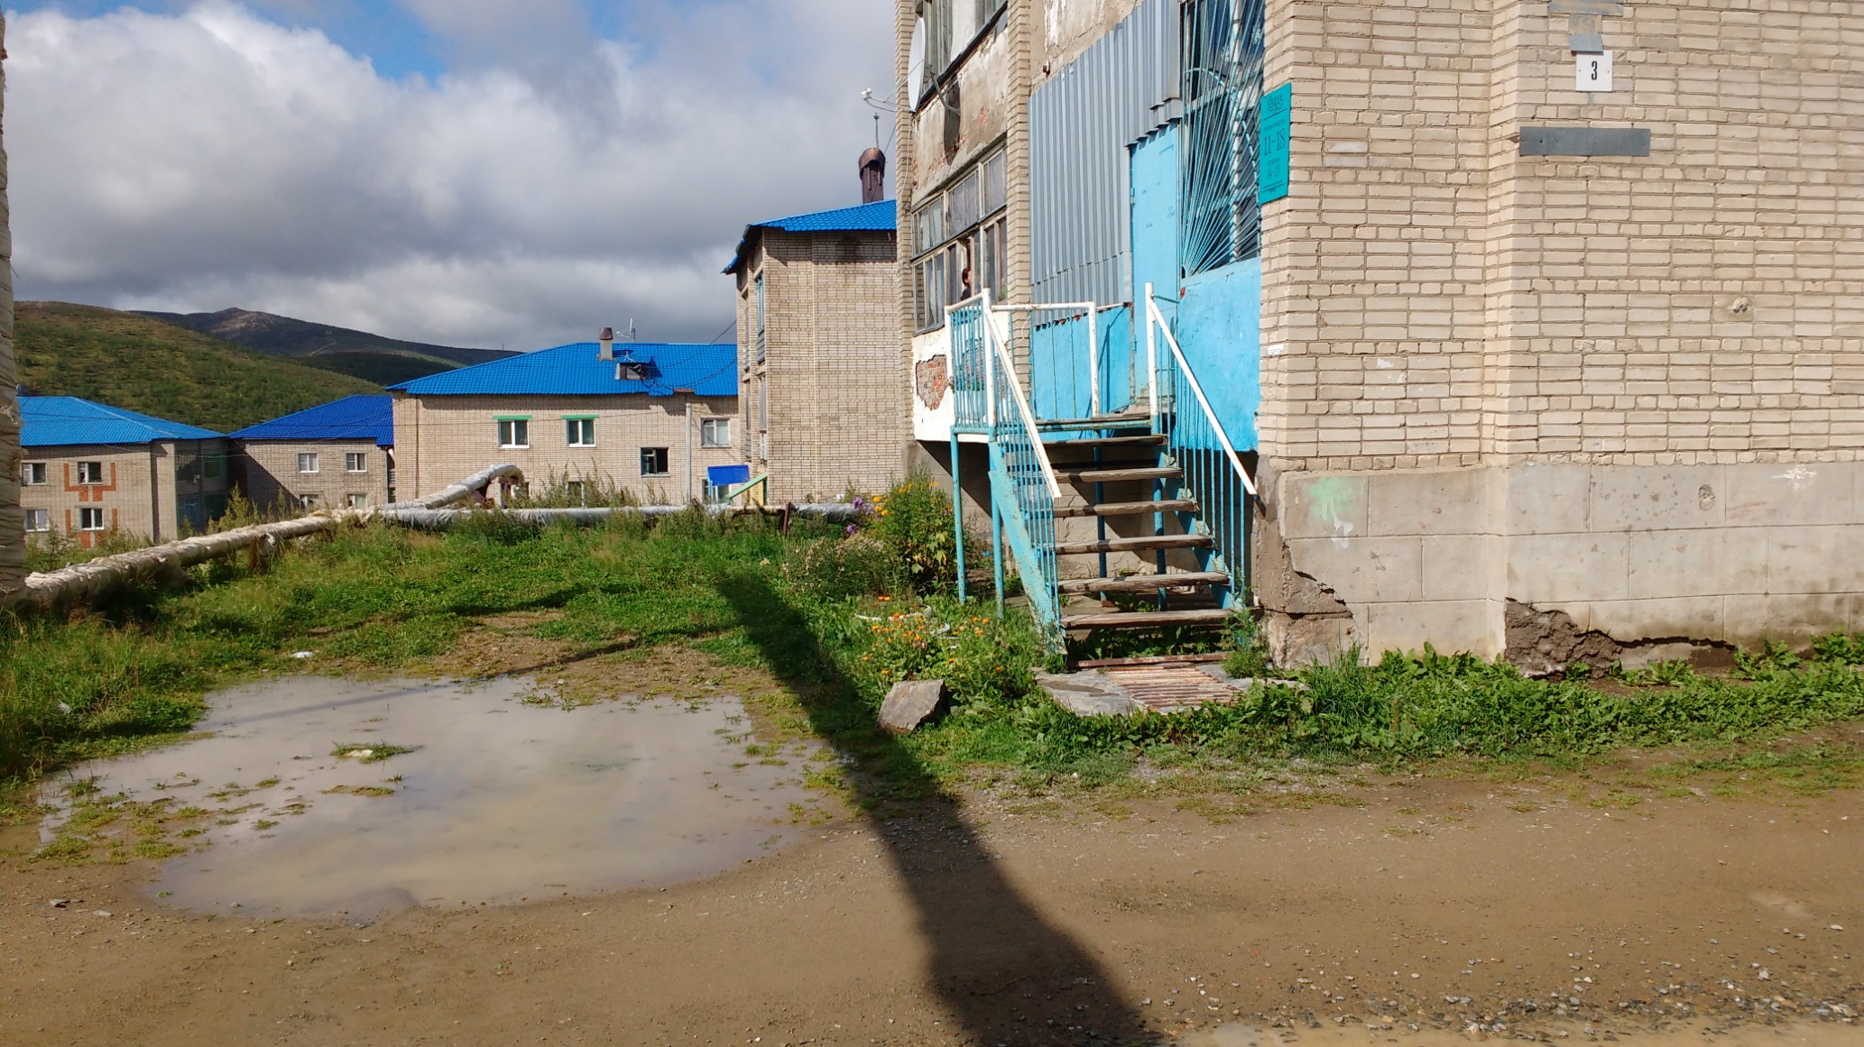

ул. Черкашина д. 4

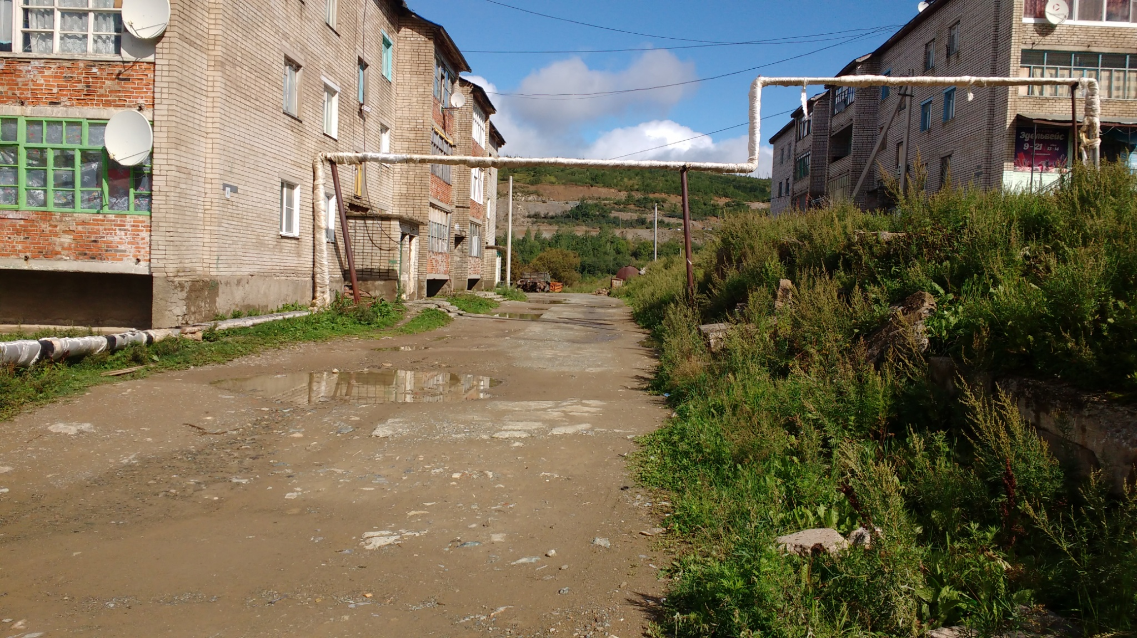

ул. Черкашина д. 5

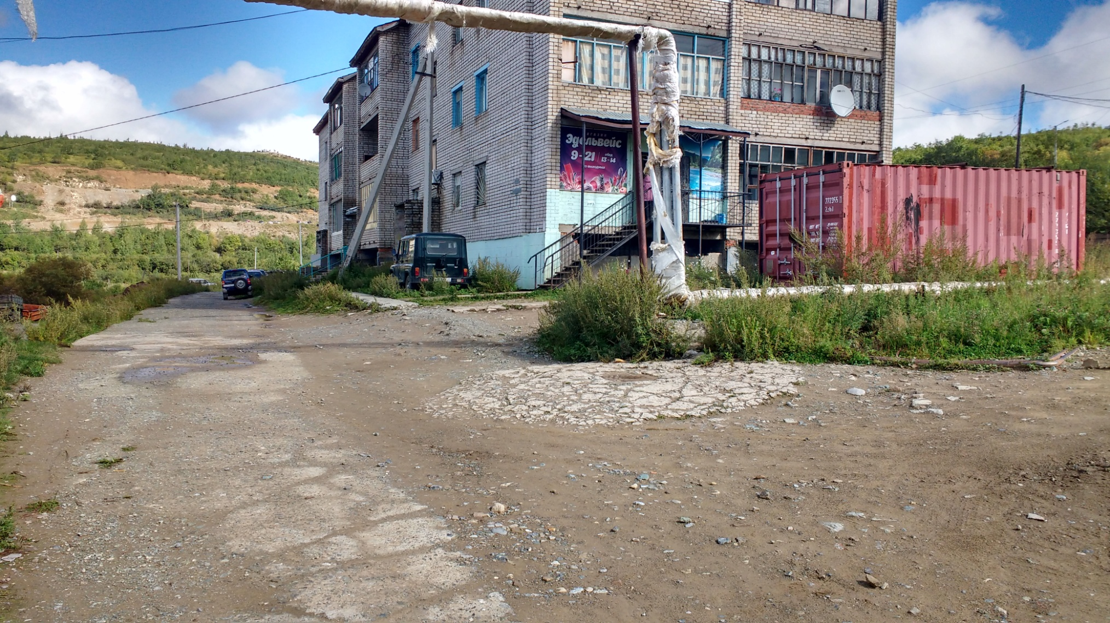

Проект схемы дворовой территории после завершения работ:

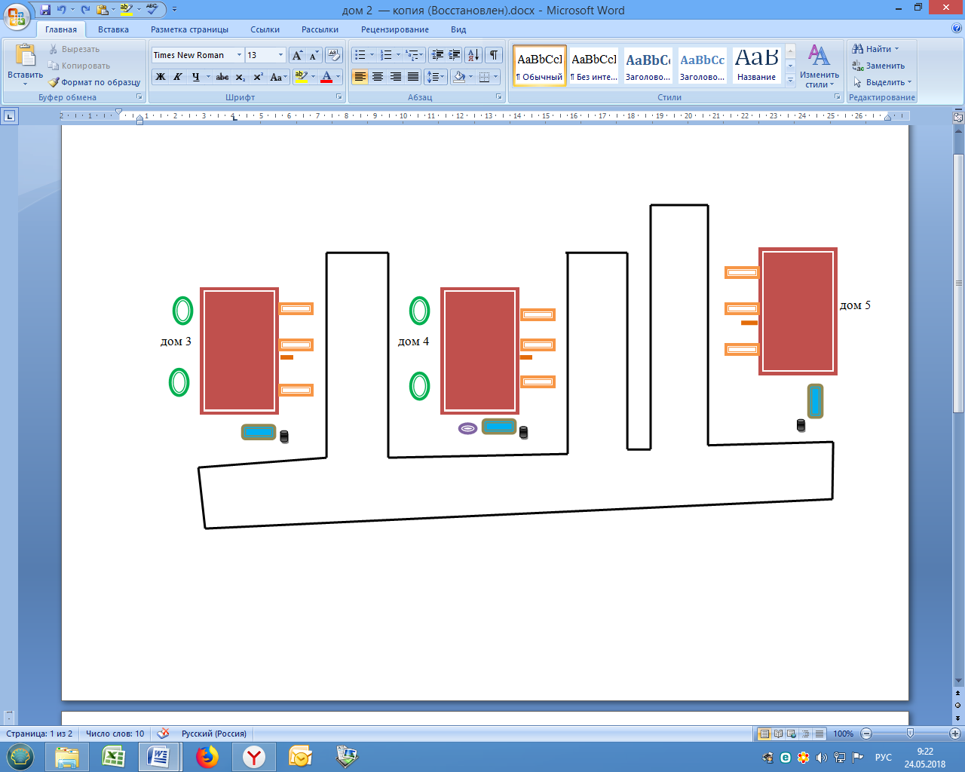

Описание проекта по благоустройству дворовой территории

многоквартирных домов по адресу: ул. Черкашина д. 3

1. Название проекта и его аннотация

Дворовая территория включает в себя многоквартирные дома, расположенные по адресу ул. Черкашина д. 3, 4, 5.

Дорога - это артерия, связующая дом с внешним миром. Дороги являются важной частью инфраструктуры любого населенного пункта. Комфортное проживание людей напрямую зависит от состояния дорог во дворах. Покрытие дворового проезда по ул. Черкашина д. 3, 4, 5 имеет просадки, выбоины, провалы. Некогда уложенное бетонное покрытие местами почти полностью разрушено. Так же придомовая территория не имеет уличного освещения, скамеек, урн.

2. Описание проекта

Для решения задач и достижения поставленных целей предлагается реализовать мероприятия по благоустройству дворовых территорий, а именно: осуществить отсыпку грунтового покрытия дворового проезда щебнем, предусмотреть устройство уличного дворового освещения, скамеек, урн.

В нашем случае дворовым проездом выступает грунтовая дорога. Для того чтобы она была идеально ровной, без выбоин и ям, ее необходимо укреплять при помощи строительных материалов. Так дорога не будет портиться во время дождей, а транспорт сможет свободно по ней передвигаться. Среди множества вариантов по созданию подъездов наиболее выгодной и доступной остается отсыпка дороги щебнем. По сравнению с капитальным строительством асфальтного или бетонного покрытия подобная дорога не требует огромных финансовых затрат. Дорожное покрытие из щебня отличается высоким качеством, износоустойчивостью, незначительными финансовыми затратами, что и выступает определяющим фактором при выборе этого строительного материала.

Уличное освещение необходимо для полноценной жизнедеятельности любых населенных пунктов. И оно применяется не только в целях безопасности, но и для украшения дворовой территории. Установка опор освещения позволит увеличить видимость на дороге в темное время суток. Кроме того, дворовое освещение сформирует своеобразный облик дворовой территории, а также обеспечит необходимый уровень безопасности.

**Целью проекта** является выравнивание и отсыпка щебнем дворового проезда многоквартирного дома. Устройство освещения прилегающей дворовой территории, скамеек, урн. Доступность для передвижения маломобильных групп населения.

Дорожное покрытие из щебня отличается высоким качеством, износоустойчивостью, незначительными финансовыми затратами, что и выступает определяющим фактором при выборе этого строительного материала.

**Задачи проекта:**

- Сохранение и поддержание жизнеобеспечения жителей;

- Повышение уровня качества жизни населения;

- Создание условий для благополучной эксплуатации многоквартирного жилого дома и прилегающей территории;

- Формирование эстетического облика придомовой территории;

- Сохранение экологии;

**Результаты проекта**

Реализация проекта:

- Позволит организовать надлежащим образом жизнеобеспечение жителей;

- Сформирует эстетический облик двора;

- Позволит благополучно эксплуатировать многоквартирный дом и прилегающую к нему территорию;

- В целом повысит уровень жизни населения;

- Способствует развитию форм партнёрства между муниципальным образованием, управляющей компанией, собственниками многоквартирных домов.

Реализация проекта носит долгосрочный характер, позволит создать максимально благоприятные условия для проживания, улучшение технического состояния жилых домов и прилегающей территории.

Сохранность и функциональность объекта обеспечат специалисты управляющей компании и подрядной организации.

Минимальный перечень работ по благоустройству, предлагаемых к размещению

на дворовой территории с визуализацией

(в соответствии нормативной стоимостью Приложения № 8 к муниципальной программе «Формирование современной городской среды в городском поселении «Рабочий поселок Многовершинный» на 2018-2022 годы» утвержденной постановлением от 30.11.2017 № 60-па)

|  |  |  |  |
| --- | --- | --- | --- |
| №  п/п | Наименование работ по благоустройству с визуализацией | Ед. измерения | Стоимость, не более, тыс.руб. |
| 1. | Отсыпка дворового проезда щебнем  C:\Users\Пользователь\Pictures\Вахрино.jpg | кв.м | 2,6 |
| 2. | Установка фонарных столбов  http://www.ua.all.biz/img/ua/catalog/820017.jpeg | ед. | 49,3 |
| 3. | Установка скамеек  http://maf.com.ru/assets/images/products/193/1624-park-bench-concrete-type-2.jpg | ед. | 20,7 |
| 4. | Установка урн  http://kvinta-perm.ru/upload_modules/goods/goods/full/876b124de4031e1cbaac82c9a2ad18ef.jpg | ед. | 1,8 |